**BỘ GIÁO DỤC VÀ ĐÀO TẠO**

**TRƯỜNG ĐẠI HỌC DUY TÂN**



**Tên đề tài**

[**XÂY DỰNG WEBSITE**](http://www.ktcn.tvu.edu.vn/images/stories/phieudexuat_pdf/KL12_04_Le%20Thi%20Thuy%20Lan.pdf) **LUYỆN THI TOEIC ONLINE**

**🙠🖎🕮✍🙢**

**TÀI LIỆU THIẾT KẾ CƠ SỞ DỮ LIỆU**

**Mentor: Phạm An Bình**

**Group Member:**

**1. Nguyễn Văn Thiện**

**2. Võ Nhật Quang**

**3. Nguyễn Trần Quốc Anh**

**4. Bùi Thế Trình**

**5. Trần Văn Hiếu**

**8**

**Đà Nẵng, 3/2018**

**MỤC LỤC**

1. GIỚI THIỆU 1

2. THIẾT KẾ CSDL 1

2.1. THIẾT KẾ CSDL 1

2.2. THIẾT KẾ BẢNG 1

1. **GIỚI THIỆU**

Tài liệu này đặc tả chi tiết các trường trong CSDL, tạo thuận lợi cho người phát triển sản phẩm dễ dàng, chính xác và hiệu quả hơn.

1. **THIẾT KẾ CSDL**
   1. **THIẾT KẾ CSDL**

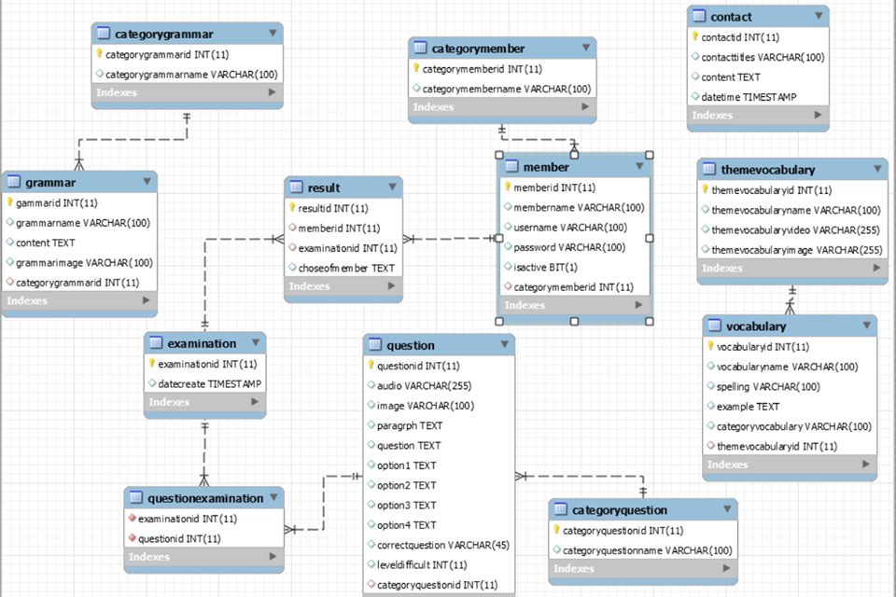

Hình 2.1.1: Bảng cơ sở dữ liệu

* 1. **THIẾT KẾ BẢNG**

Bảng 2.2.1: Bảng Member

|  |  |  |  |  |
| --- | --- | --- | --- | --- |
| **Tên cột** | **Giải thích** | **Kiểu dữ liệu** | **Độ dài** | **Ghi chú** |
| memberId | mã thành viên | Int | 11 | Khóa chính |
| memberName | tên thành viên | String | 100 |  |
| username | tên đăng nhập | String | 100 |  |
| password | mật khẩu | String | 100 |  |
| isActive | trạng thái | Bit | 1 |  |
| categorymemberid | dach mục thành viên | Int | 11 | Khóa ngoại(bảng categorymember) |

Bảng 2.2.2: Bảng categorymember

|  |  |  |  |  |
| --- | --- | --- | --- | --- |
| **Tên cột** | **Giải thích** | **Kiểu dữ liệu** | **Độ dài** | **Ghi chú** |
| categorymemberid | mã danh mục thành viên | Int | 11 | Khóa chính |
| categorymemberid Name | tên danh mục thành viên | String | 100 |  |

11 Bảng 2.2.3: Bảng Contact

|  |  |  |  |  |
| --- | --- | --- | --- | --- |
| **Tên cột** | **Giải thích** | **Kiểu dữ liệu** | **Độ dài** | **Ghi chú** |
| contactid | mã liên hệ | Int | 11 | Khóa chính |
| contacttitle | tên liên hệ | String | 100 |  |
| content | nội dung | String | max |  |
| datetime | ngày khởi tạo | Timestamp |  |  |

Bảng 2.2.4: Bảng Grammar

|  |  |  |  |  |
| --- | --- | --- | --- | --- |
| **Tên cột** | **Giải thích** | **Kiểu dữ liệu** | **Độ dài** | **Ghi chú** |
| grammarid | mã ngữ pháp | Int | 11 | Khóa chính |
| grammarname | tên ngữ pháp | String | 100 |  |
| content | nội dung ngữ pháp | String | max |  |
| grammarimage | hình ảnh ngữ pháp | String | 100 |  |
| categorygrammarid | mã danh mục ngữ pháp | Int | 11 | Khóa ngoại(bảng categorygrammar) |

Bảng 2.2.5: Bảng categorygrammar

|  |  |  |  |  |
| --- | --- | --- | --- | --- |
| **Tên cột** | **Giải thích** | **Kiểu dữ liệu** | **Độ dài** | **Ghi chú** |
| categorygrammarid | mã danh mục ngữ pháp | Int | 11 | Khóa chính |
| categorygrammarname | tên danh mục ngữ pháp | String | 100 |  |

Bảng 2.2.6: Bảng result

|  |  |  |  |  |
| --- | --- | --- | --- | --- |
| **Tên cột** | **Giải thích** | **Kiểu dữ liệu** | **Độ dài** | **Ghi chú** |
| resultid | mã kết quả | Int | 11 | Khóa chính |
| memberid | mã thành viên | Int | 11 | Khóa ngoại(bảng member) |
| examinationid | mã bài kiểm tra | Int | 11 | Khóa ngoại(bảng examination) |
| choseofmember |  | String | 100 |  |

Bảng 2.2.7: Bảng examination

|  |  |  |  |  |
| --- | --- | --- | --- | --- |
| **Tên cột** | **Giải thích** | **Kiểu dữ liệu** | **Độ dài** | **Ghi chú** |
| examinationid | mã bài kiểm tra | Int | 11 | Khóa chính |
| datecreate | ngày tạo | timestamp |  |  |

Bảng 2.2.8: Bảng questionexamination

|  |  |  |  |  |
| --- | --- | --- | --- | --- |
| **Tên cột** | **Giải thích** | **Kiểu dữ liệu** | **Độ dài** | **Ghi chú** |
| examinationid | mã mã bài kiểm tra | Int | 11 | Khóa ngoại(bảng examination) |
| questionid | mã câu hỏi | Int | 11 | Khóa ngoại(bảng question) |

Bảng 2.2.9: Bảng vocabulary

|  |  |  |  |  |
| --- | --- | --- | --- | --- |
| **Tên cột** | **Giải thích** | **Kiểu dữ liệu** | **Độ dài** | **Ghi chú** |
| vocabularyid | Mã từ vựng | Int | 11 | Khóa chính |
| vocabularyname | Tên từ vựng | String | 100 |  |
| selling |  | String | 100 |  |
| example | ví dụ | String | 100 |  |
| categoryvocabulary | danh mục từ vựng | String | 100 |  |
| themevocabularyid | mã chủ đề từ vựng | Int | 11 | Khóa ngoại(bảng themevocabulary) |

Bảng 2.2.10: Bảng themevocabulary

|  |  |  |  |  |
| --- | --- | --- | --- | --- |
| **Tên cột** | **Giải thích** | **Kiểu dữ liệu** | **Độ dài** | **Ghi chú** |
| themevocabularyid | mã chủ đề từ vựng | Int | 11 | Khóa chính |
| themevocabularyname | tên chủ đề từ vựng | String | 100 |  |
| themevocabularyvideo | video chủ đề từ vựng | String | 100 |  |
| themevocabularyimage | hình ảnh chủ đề từ vựng | String | 100 |  |

Bảng 2.2.11: Bảng categoryquestion

|  |  |  |  |  |
| --- | --- | --- | --- | --- |
| **Tên cột** | **Giải thích** | **Kiểu dữ liệu** | **Độ dài** | **Ghi chú** |
| categoryquestionid | mã danh mục câu hỏi | Int | 11 | Khóa chính |
| categoryquestionname | tên danh mục câu hỏi | String | 100 |  |

Bảng 2.2.12: Bảng question

|  |  |  |  |  |
| --- | --- | --- | --- | --- |
| **Tên cột** | **Giải thích** | **Kiểu dữ liệu** | **Độ dài** | **Ghi chú** |
| questionid | mã câu hỏi | Int | 11 | Khóa chính |
| audio | câu hỏi nghe | String | 100 |  |
| image | hình ảnh câu hỏi | String | 100 |  |
| paragrph | đoạn văn câu hỏi | String | max |  |
| question | câu hỏi | String | max |  |
| option1 | lựa chọn 1 | String | max |  |
| option2 | lựa chọn 2 | String | max |  |
| option3 | lựa chọn 3 | String | max |  |
| option4 | lựa chọn 4 | String | max |  |
| corectquestion | câu trả lời đúng | String | 100 |  |
| leveldifficult | mức độ khó | Int | 11 |  |
| categoryquestionid | danh mục câu hỏi | Int | 11 | Khóa ngoại(bảng categoryquestion) |